Оценка образовательных результатов обучающихся 9 классов по учебному модулю «Введение в новейшую историю России»

Особенностью федеральной рабочей программы по истории (5 – 9 классы) в части, посвященной модулю «Введение в новейшую историю России», является то, что «личностные и метапредметные результаты являются приоритетными при освоении (его) содержания». Поэтому они достаточно подробно и конкретно описаны в программе, в то время как предметные результаты представлены в самом общем виде: «В составе предметных результатов по освоению Программы модуля следует выделить: представления обучающихся о наиболее значимых событиях и процессах истории России XX — начала XXI в., основные виды деятельности по получению и осмыслению нового знания, его интерпретации и применению в различных учебных и жизненных ситуациях». В связи с этим у учителей возникают закономерные вопросы: что именно оценивать и каким образом отслеживать степень освоения обучающимися программы Модуля. Пропедевтический характер Модуля, а также факт отсутствия в федеральном перечне учебника по данному курсу вызывают у учителей трудности с подбором средств и инструментов оценки. Поэтому значительное внимание в работе проблемной группы «Преподавание модуля «Введение в новейшую историю России» в 9 классах» было уделено оценке именно предметных результатов обучающихся при изучении Модуля. Участниками ПГ выделены элементы содержания, которые подлежат оценке, определены виды и формы оценки, подобран инструментарий (средства) оценки. В результате была разработана примерная модель оценки предметных результатов освоения обучающимися содержания Модуля, которая представлена в ниже следующей таблицы. В виду того, что у участников ПГ разные подходы к оцениваемым умениям, используемому инструментарию, в таблице по ряду тем представлены различные варианты их оценки (темы «Российская революция 1917–1922 г.г.» - 2 варианта, «Распад СССР» - 3 варианта). В таблице они выделены разными цветами заливки.

Примерная модель оценки предметных результатов освоения обучающимися программы
учебного модуля «Введение в новейшую историю России

Тема | Оцениваемые элементы содержания | Вид оценивания | Форма оценки | Инструментарий
Введение | - знание хронологических рамок периода Новейшей истории;  - знание важнейших событий XX – начала XXI в. в.;  - умение характеризовать основные процессы периода Новейшей истории. | текущее | устный опрос | Вопросы:  - С какого события принято вести отсчет периода Новейшей истории?  - Назовите самые важные события Новейшей истории страны.  - Какие открытия в науке и техники были сделаны в XX в.?  - Почему XX – начало XXI в. называют «эпохой взрывного демографического роста»? Каковы его причины?  - Докажите, что XX век стал временем наибольшего влияния нашей страны на ход мировых процессов.  - В каком году распался СССР?
Российская революция 1917–1922 гг. | - знание хронологических рамок периода Российская революция 1917–1922 гг.  - знание важнейших событий Российская революция 1917–1922 гг.  - умение характеризовать основные процессы данного периода  - устанавливать причинно-следственные связи между ранее изученными историческими фактами и явлениями  - различать в исторической информации события, явления, процессы; факты и мнения. | текущее | фронтальный опрос, практическая работа | Вопросы и задания:  - Причины революции 1917 года  - Назовите первые мероприятия большевиков.  - Причины гражданской войны.  - Цели и задачи участников гражданской войны.  - Перечислите основные события революции 1917 г.  - Дать характеристику каждому этапу гражданской войны.  - Выполнить задания на контурной карте.  - Выполнить задания, используя материла исторического документа.  - Дать характеристику историческому деятелю данного периода по заданному плану.  - Написать отзыв (составить вопросы) по просмотренному видеофрагменту.
 | - знание хронологических рамок периода Российская революция 1917–1922 гг.  - знание важнейших событий Российская революция 1917–1922 гг.  - умение характеризовать основные процессы данного периода  - Устанавливать причинно-следственные связи между ранее изученными историческими фактами и явлениями  - Различать в исторической информации события, явления, процессы; факты и мнения. | текущее | фронтальный опрос, практическая работа | Вопросы и задания:  Российская империя накануне великих испытаний. Февральская революция 1917г.революция  - Сформулируйте причины революции 1917 года. Свяжите с экономической и политической ситуацией в России перед Первой мировой войной.  - Практикум: заполнить скрипты по материалу учебника «Основные этапы и последствия Февральской революции 1917г»  Октябрьская революция 1917г. Первые преобразования большевиков.  - Установите хронику основных событий революции 1917 г.  - Опишите суть первых мероприятий большевиков исходя из указанных документов:  Документы Суть  Декрет о мире  Декрет о власти  Декрет о земле  Декреты об уничтожении сословий и гражданских чинов  Декрет о печати  Декларация прав народов России  Декларация прав трудящегося и эксплуатируемого народа.  Конституция РСФСР  Декреты о национализации  Декрет СНК о продовольственной развёрстке  Гражданская война как национальная трагедия России (на выбор)  - Причины гражданской войны.  - Цели и задачи участников гражданской войны.  - Дать характеристику каждому этапу гражданской войны.  - Выполнить задания на контурной карте.  - Выполнить задания используя материл исторического документа.  - Дать характеристику историческому деятелю данного периода по заданному плану.  - Написать отзыв (составить вопросы) по просмотренному видеофрагменту.
Великая Отечественная война 1941-1945 | - знать хронологию, (указывать хронологические рамки Великой Отечественной войны, даты важнейших битв Великой Отечественной войны);  - знать исторические факты, уметь работать с фактами (характеризовать место, обстоятельства, участников, результаты важнейших битв Великой Отечественной войны);  - умение устанавливать причинно-следственные, пространственные, временные связи исторических событий, явлений, процессов, их взаимосвязь  - характеризовать деятельность исторических личностей в рамках событий, процессов истории России 1941–1945 гг., оценивать значение их деятельности для истории нашей станы и человечества в целом;  - уметь оценивать вклад Советского народа в Победу; | тематическое | тестирование | skysmart.ru  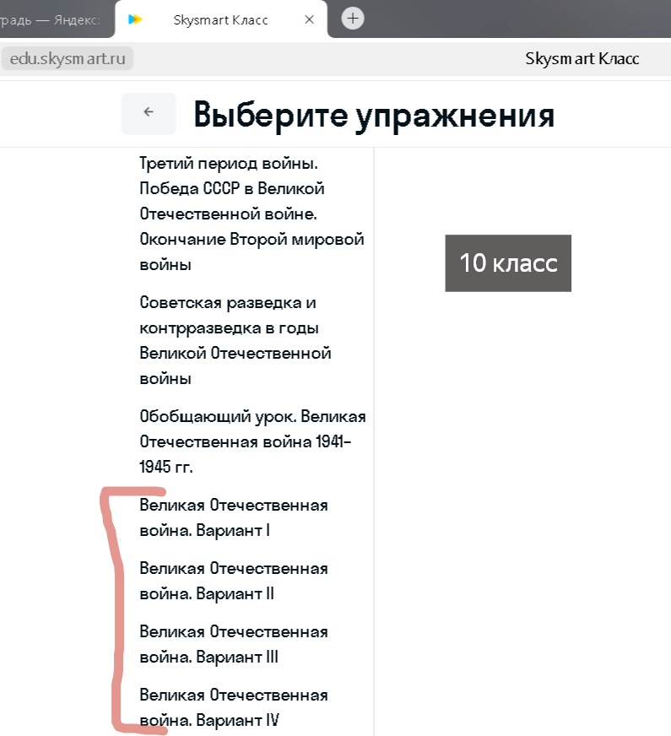
Распад СССР | - умение находить и показывать на карте районы национальных движений и крупных национальных конфликтов | текущая | Работа по карте, устный опрос | Учебник В. А. Никонова
 | - уметь называть причины кризисных явлений в СССР  - уметь отслеживать в хронологическом порядке события  - называть последствия распада СССР  - называть и оценивать кризисные явления 90-х | текущее | Работа по карте, устный опрос, заполнение таблицы «События и их последствия» | Учебник В. А. Никонова:  - Причины  - Хронология событий  - События и их последствия  Дата Событие и участники Последствия (итоги, значение)  - Последствия (на основе вопросов в учебнике с. 111-112, 122)
 | - умение называть причины кризисных явлений  - умение называть основные события  - умение выявлять последствия распада СССР  - умение ориентироваться по карте | текущее | Работа по карте, устный опрос по учебнику, заполнение таблицы | Учебник В. А. Никонова  Стр. 122 вопросы и задания №1, 6  Заполнение таблицы:  Дата/Личности/ Событие/Результаты
Возрождение страны с 2000-х гг. Воссоединение России и Крыма с Россией. | - умение формулировать выводы по содержанию;  - умение выделять основные направления внутренней политики нового правительства  - умение называть причины и последствия государственного переворота на Украине | текущее | устный опрос | Учебник В. А. Никонова  стр. 134, вопрос 1,2  Заполнить рабочий лист
Российская Федерация в начале XXI века | - умение извлекать и преобразовывать информацию из текста | тематическое | практическая работа | рабочий лист
Российская Федерация на современном этапе.  Итоговое повторение | - умение извлекать и преобразовывать информацию о национальных проектах и представлять результаты реализации на современном этапе  - знать и называть достижения Пермского края в рамках реализации основных направлений развития РФ | тематическая | защита проектов | Проектная деятельность учащихся по направлениям: разработка семейной политики, пропаганда спорта и здорового образа жизни, Россия в борьбе с коронавирусной пандемией. Экономические проекты «Сила Сибири», «Северный поток», поддержка одарённых детей в России (образовательный центр «Сириус» и другие).  Исторические парки «Россия ‒ Моя история». Военно-патриотический парк культуры и отдыха Вооружённых Сил Российской Федерации «Патриот». Мемориальный парк Победы на Поклонной горе и Ржевский мемориал Советскому Солдату. Всероссийский проект «Без срока давности».

